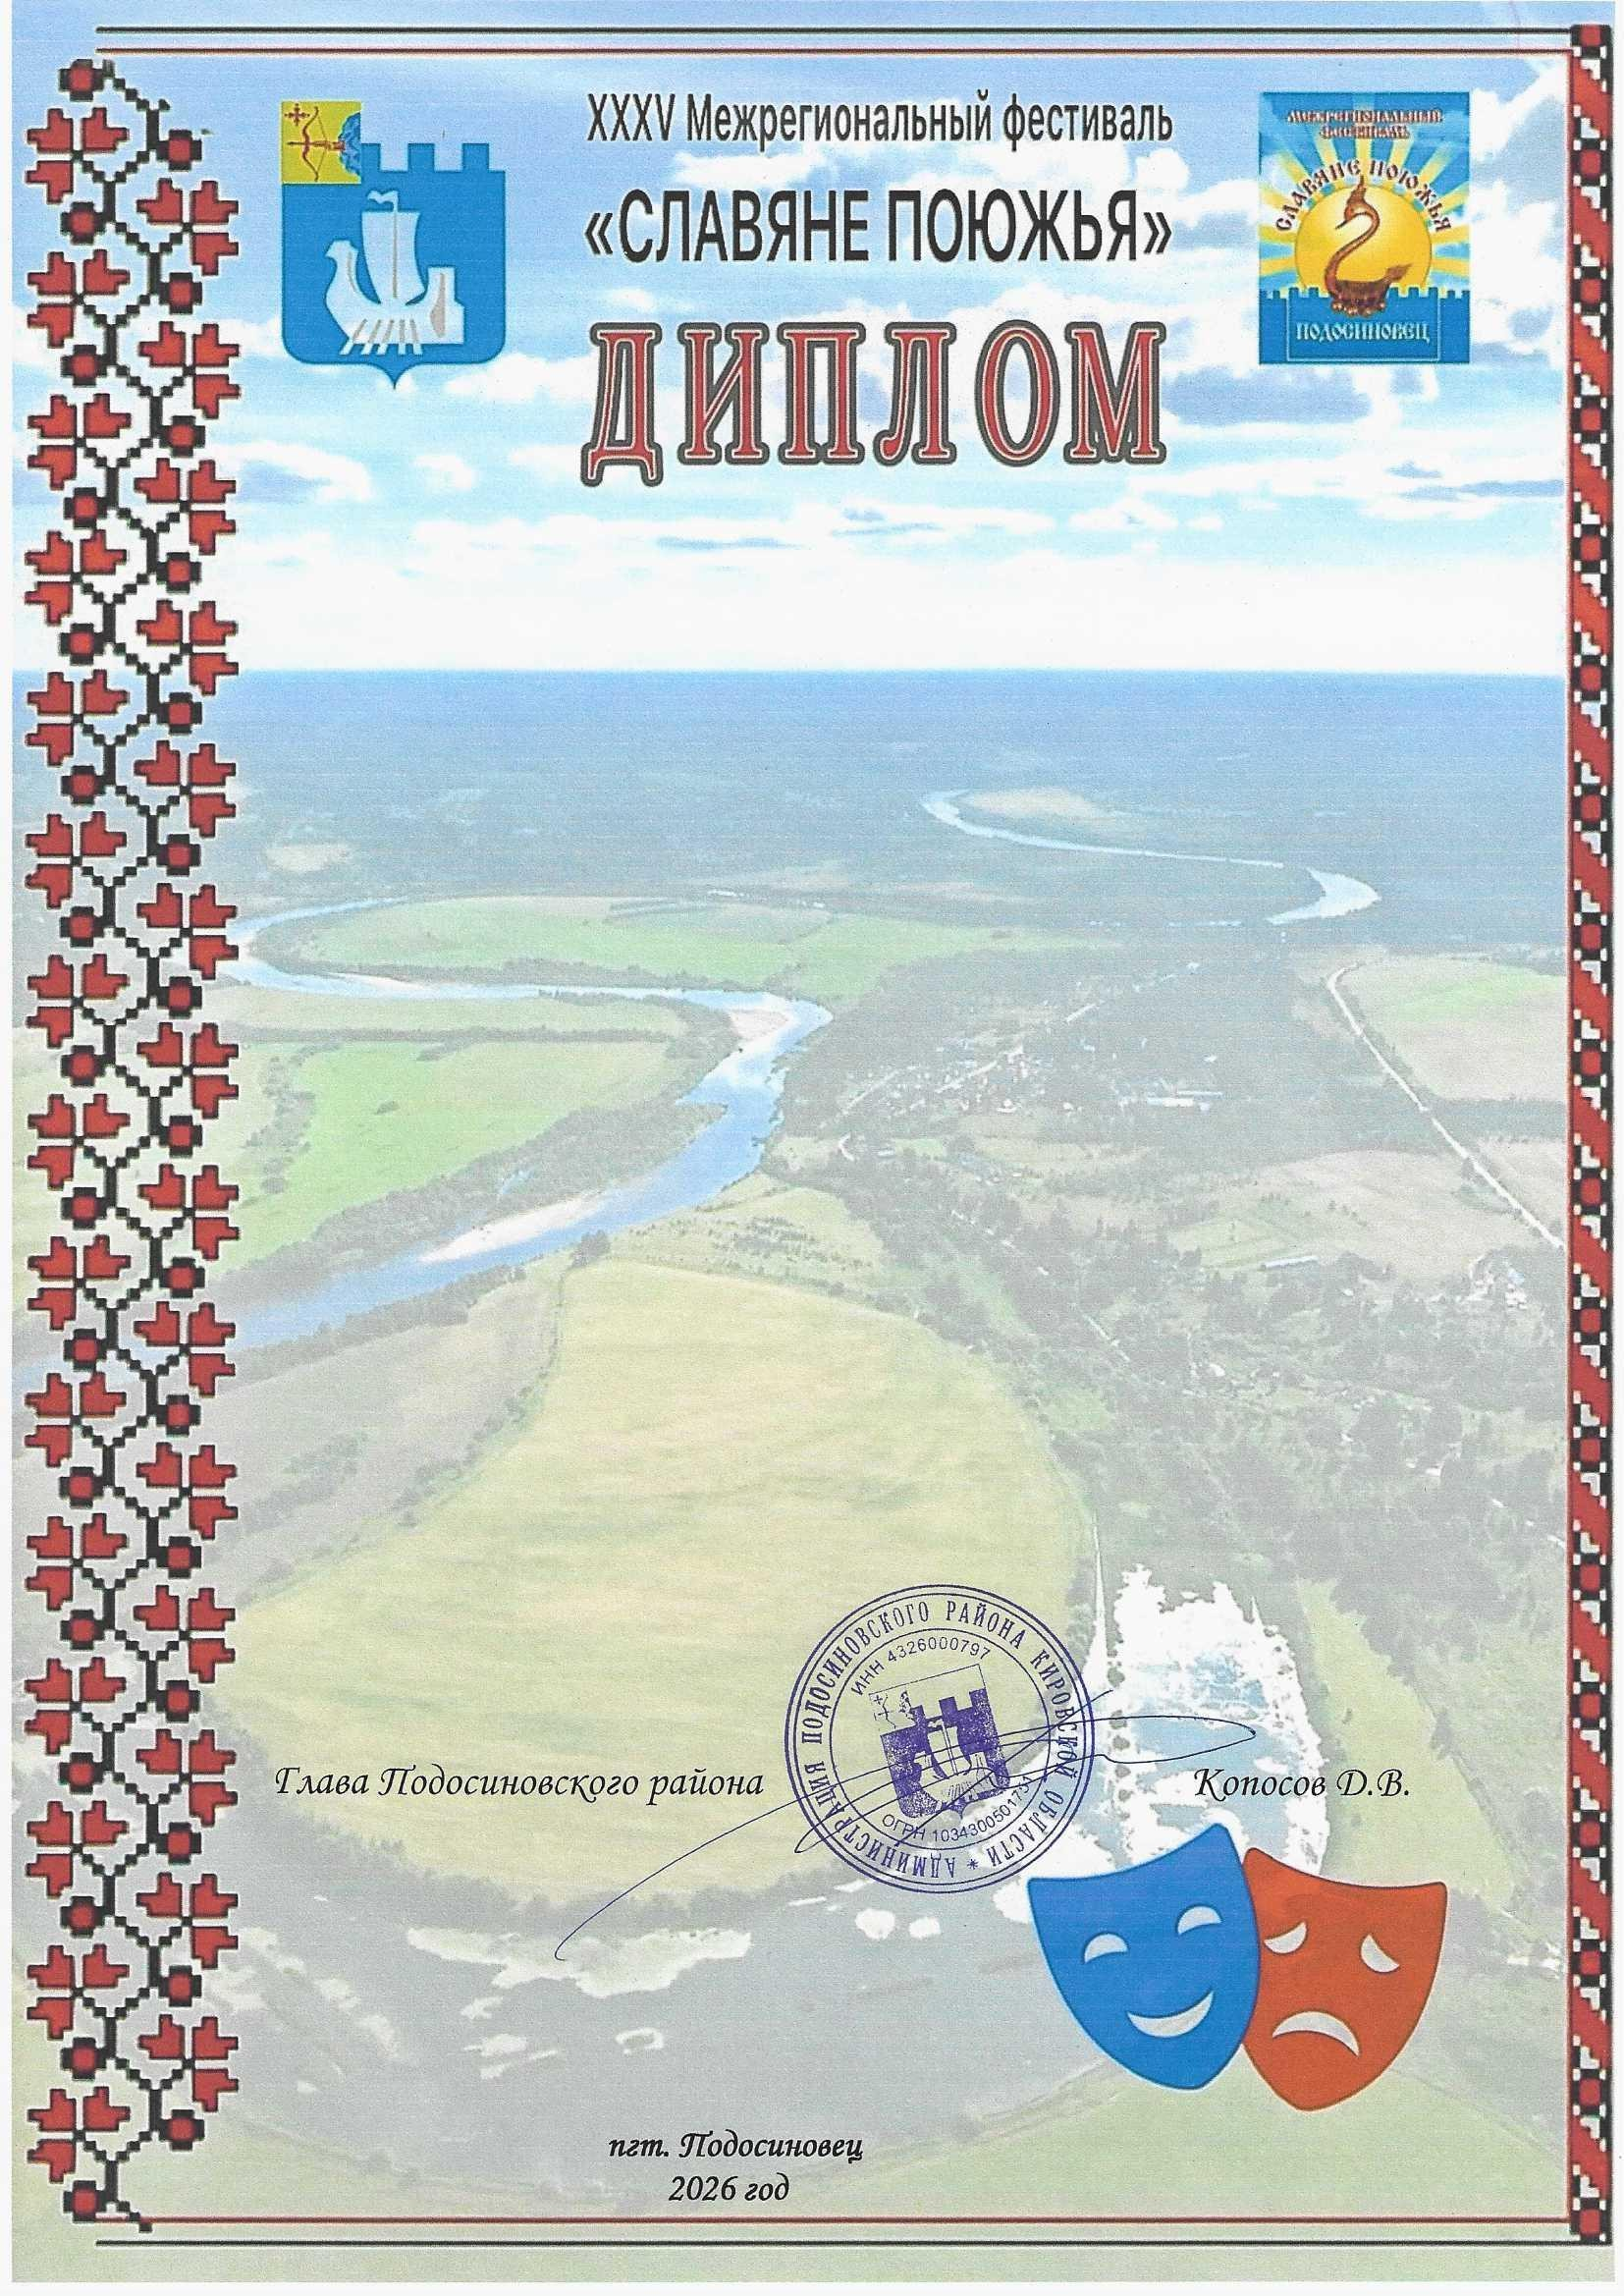

Лауреата III степени

Межрегионального очно-заочного
конкурса театральных коллективов
«Поюжье.Театральные
встречи в Подосиновце»
в номинации
«Театр, где играют дети»
награждается

«Образцовый самодеятельный коллектив»
театр юного зрителя «Бродячие артисты»
МАУК «Уржумский КДЦ»
Руководитель Никулина Елена Федоровна

